《北京市怀柔区知识产权保护发展资金管理办法》的政策解读

日期：2026-06-01 17:21 来源：北京市怀柔区市场监督管理局

一、《北京市怀柔区知识产权保护发展资金管理办法》修订的主要内容？
（一）结合怀柔区发展实际及未来发展模式、前景，纳入知识产权担保费用、知识产权质押融资代偿补偿等金融支持条款。
（二）根据相关政策，取消北京市发明专利奖支持，调整《企业知识产权管理规范》、“北京市知识产权示范单位称号”等表述。

二、《北京市怀柔区知识产权保护发展资金管理办法》对知识产权质押融资支持条款的修订目的？
（一）新增对质押融资过程中担保费用的支持，降低企业融资成本。
（二）新增对担保机构的代偿补偿条款，鼓励金融机构参与的积极性。
三、《北京市怀柔区知识产权保护发展资金管理办法》适用对象？
本办法所指的知识产权包括：专利（不包含国防专利、保密专利）、商标、地理标志。
本办法适用于依法经营的经营主体、户籍自然人。
下列情况不得申报：
（一）专利权终止或被宣告全部无效以及处于年费滞纳期内或中止程序中的专利、失效的商标；
（二）存在权属纠纷的专利、商标、地理标志；
（三）近五年内因侵犯知识产权受到行政处罚或经司法裁判承担侵权责任的，或者具有其它严重违法失信行为的；
（四）同一项目已获得或正在申报本区现行同类相关政策支持；
（五）其他依法律法规、规章、政策规定不能予以支持奖励的情形。

四、《北京市怀柔区知识产权保护发展资金管理办法》适用条件？
专利转化实施的项目应为5年内获得授权的发明专利，专利权属明确，无侵权纠纷，且在怀柔区进行了成功转化的项目。
其余均为对上年度申请人获得或完成且满足支持、奖励对象条件的单位或自然人给予一次性支持或奖励。

五、《北京市怀柔区知识产权保护发展资金管理办法》申请提交材料？
按照通知公告申报要求，提供申请表、营业执照复印件、身份证复印件、认定证书复印件、奖励证书复印件、胜诉维权费用等相关证明材料。
六、《北京市怀柔区知识产权保护发展资金管理办法》办理流程、时限？
知识产权保护发展资金管理办法政策兑现流程图

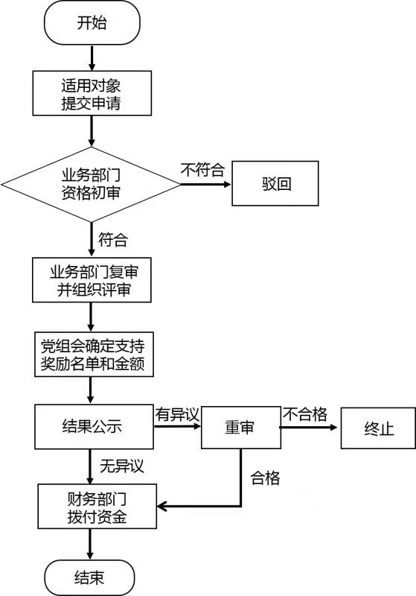
现场办理地址：北京市怀柔区市场监督管理局北大街14号417知识产权科。
办理时限：区市场监督管理局（区知识产权局）负责本办法的执行，每年制定、组织并公告本办法实施的相关事宜；申请人应按照通知、公告要求及期限等组织申报，逾期申报不予受理。
咨询电话：010-69644365转拨5

七、《北京市怀柔区知识产权保护发展资金管理办法》的实施时间？
本办法自公布之日起施行。《北京市怀柔区怀柔区市场监督管理局关于印发<北京市怀柔区知识产权保护发展资金管理办法>的通知》（怀市监发〔2022〕25号）同时废止。
https://www.bjhr.gov.cn/zwgk/zcjd2024/202606/t20260601_4680653.html

